Обвести изображения:
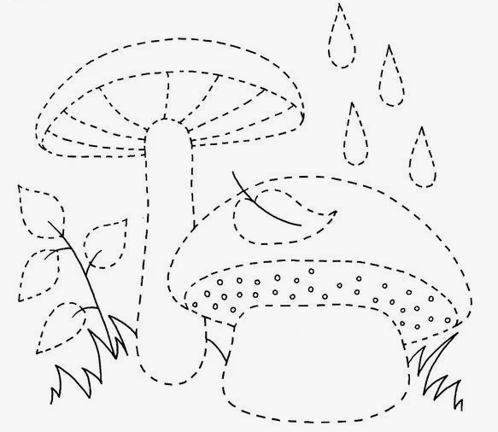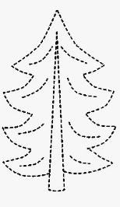
Найти слова в тексте:
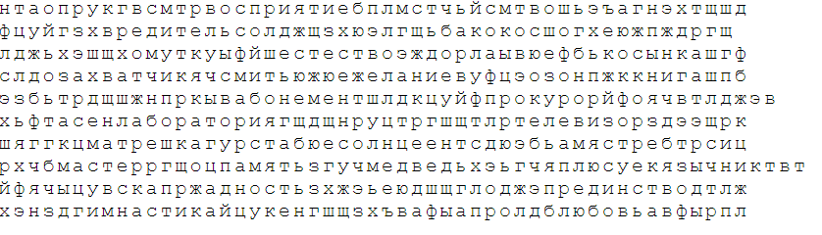
Упражнение: 4 раза одеть обувь
Упражнение: ходьба на месте, сначала с закрытыми глазами, несколько минут, потом с открытыми.
Пальчиковая гимнастика: Вначале мы разогреваем наши руки. Энергично трем ладони одну о другую и чувствуем, как наши руки согреваются. Затем массируем каждый палец от кончика к основанию. Щепоткой пальцев другой руки энергично проводим по каждому пальцу от кончика до основания, закручивая в разные стороны.
- «Щепотки». Держать руки перед собой. Соединить кончики всех пальцев в «щепотку». Щепотки обеих кистей соединить друг с другом. Затем широко раздвинуть пальцы кистей. 3 раза.
- «Поднять каждый палец — 1». Положите кисти на стол ладонями вниз рядом друг с другом, широко раздвинув пальцы. Поднять вверх только мизинцы, проверьте: прижаты ли все остальные пальцы к поверхности стола. Исходное положение. То же проделайте всеми другими пальцами в одном и другом направлении.
- «Фигушки». Просунем большой палец палец поочередно между всеми другими пальцами. 3 раза для каждой руки
- «Поцелуйчики». Плотно соединить ладони и пальцы. Поочередно постукать всеми пальцами один о другой: указательными пальцами, затем средними, безымянными, мизинцами и большими пальцами. 3 раза
- «Выпрямить каждый палец поочередно из кулачка». 3 раза для каждой руки
Посчитать:
12+3= 38+2= 45+2= 87+3=
10+10= 90+10= 57+3= 12+3=
19+2= 99+1= 10-1= 31-1=
Запомнить предметы на изображении, затем назвать по памяти:
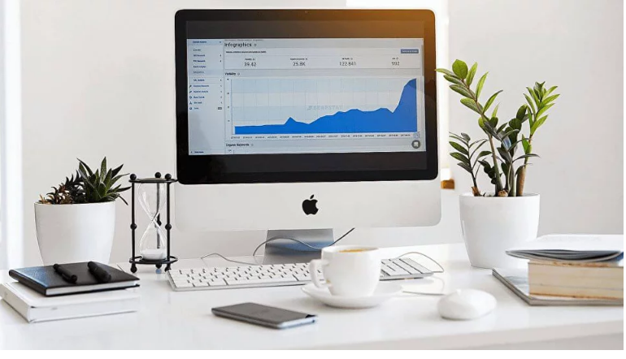
Написать имя, фамилию, отчество и дату рождения, четко и разборчиво 2 раза:

Написать 10 слов на букву «Б». Писать четко и разборчиво

Запомнить слова: волк, небо, школа, гриб, гусь. Повторить по памяти несколько раз.

